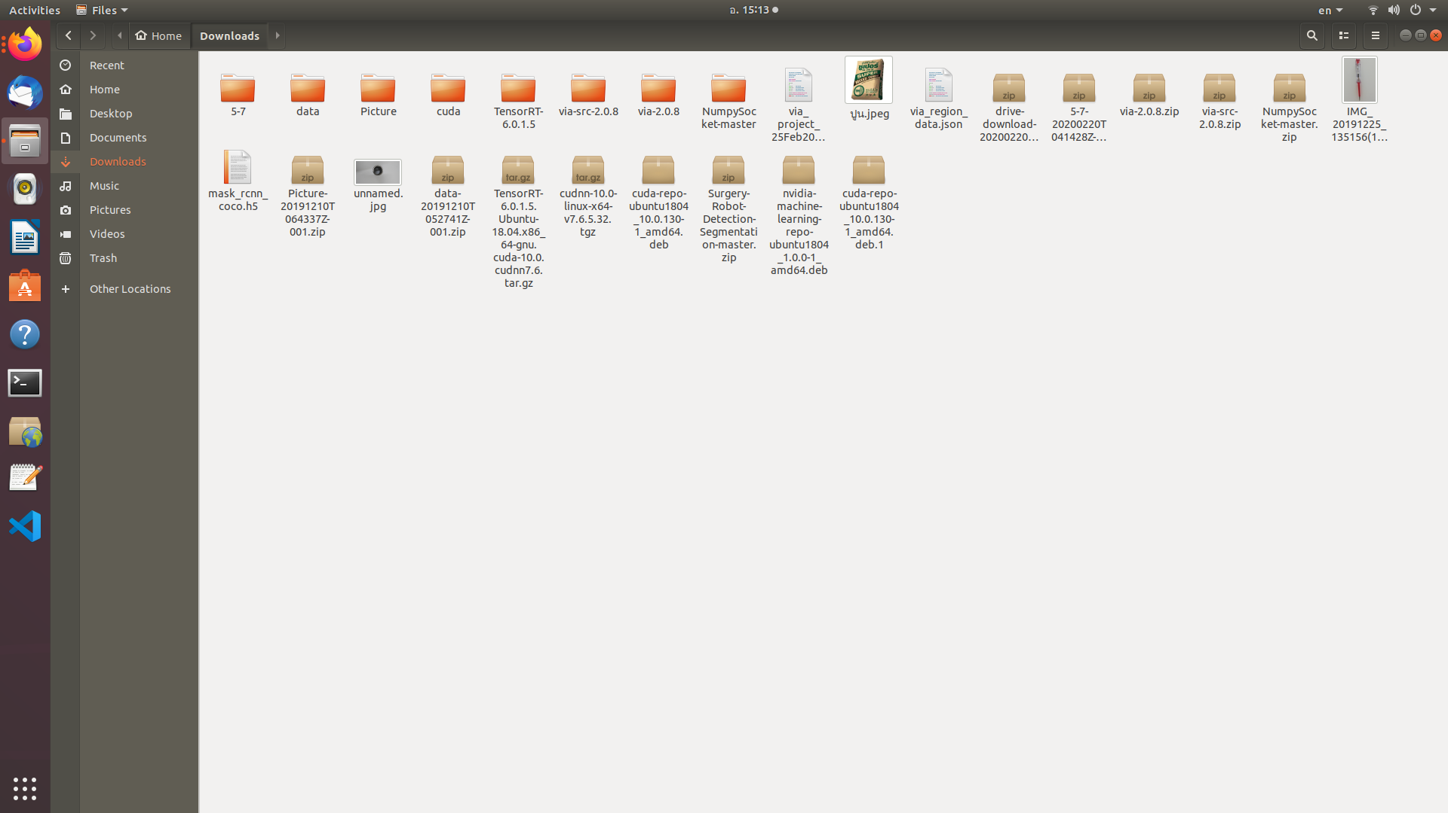
เลือก โฟลเดอร์ train

ไฟล์ model สำหรับ pre-train mask_rcnn_coco.h5

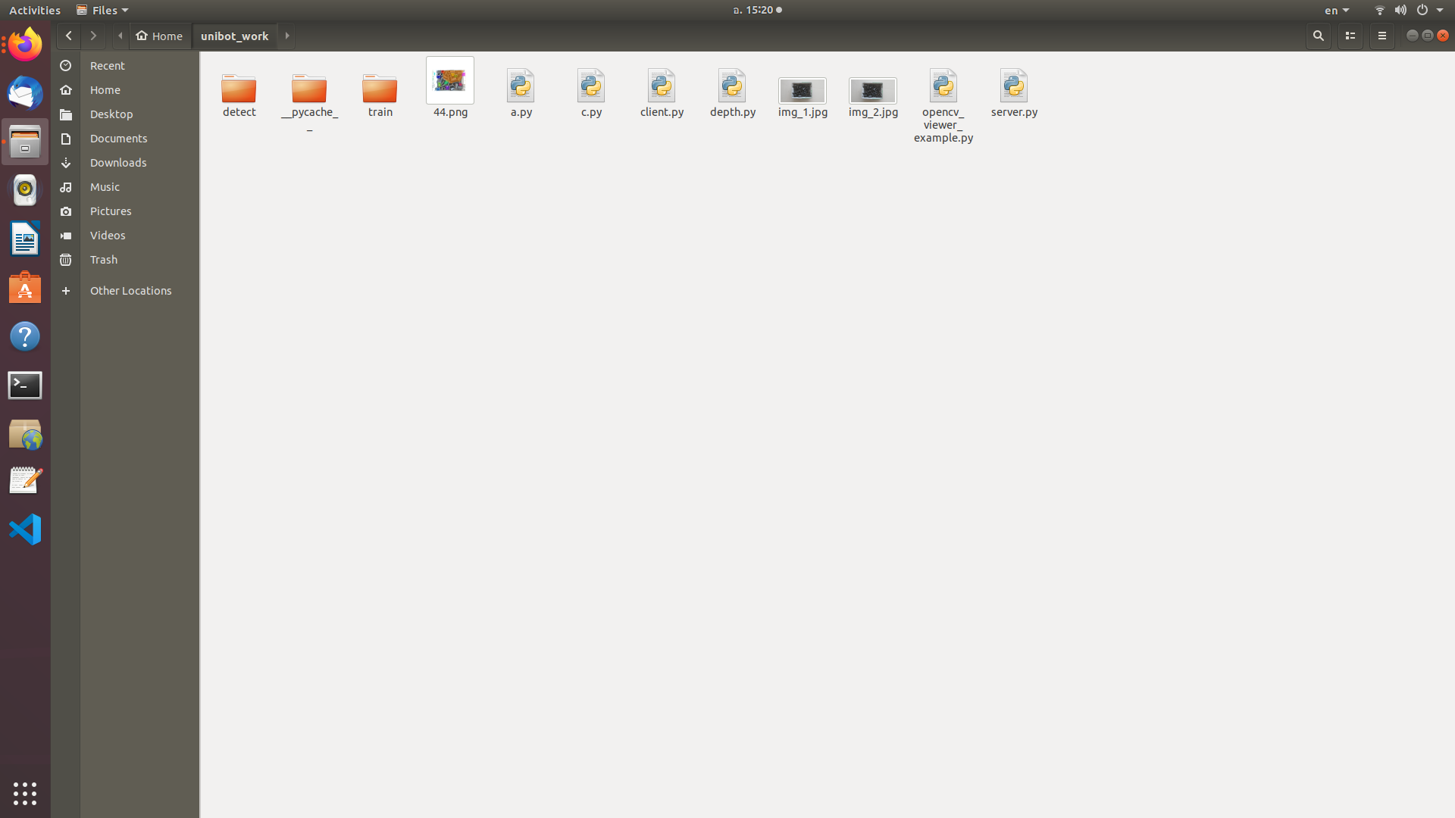

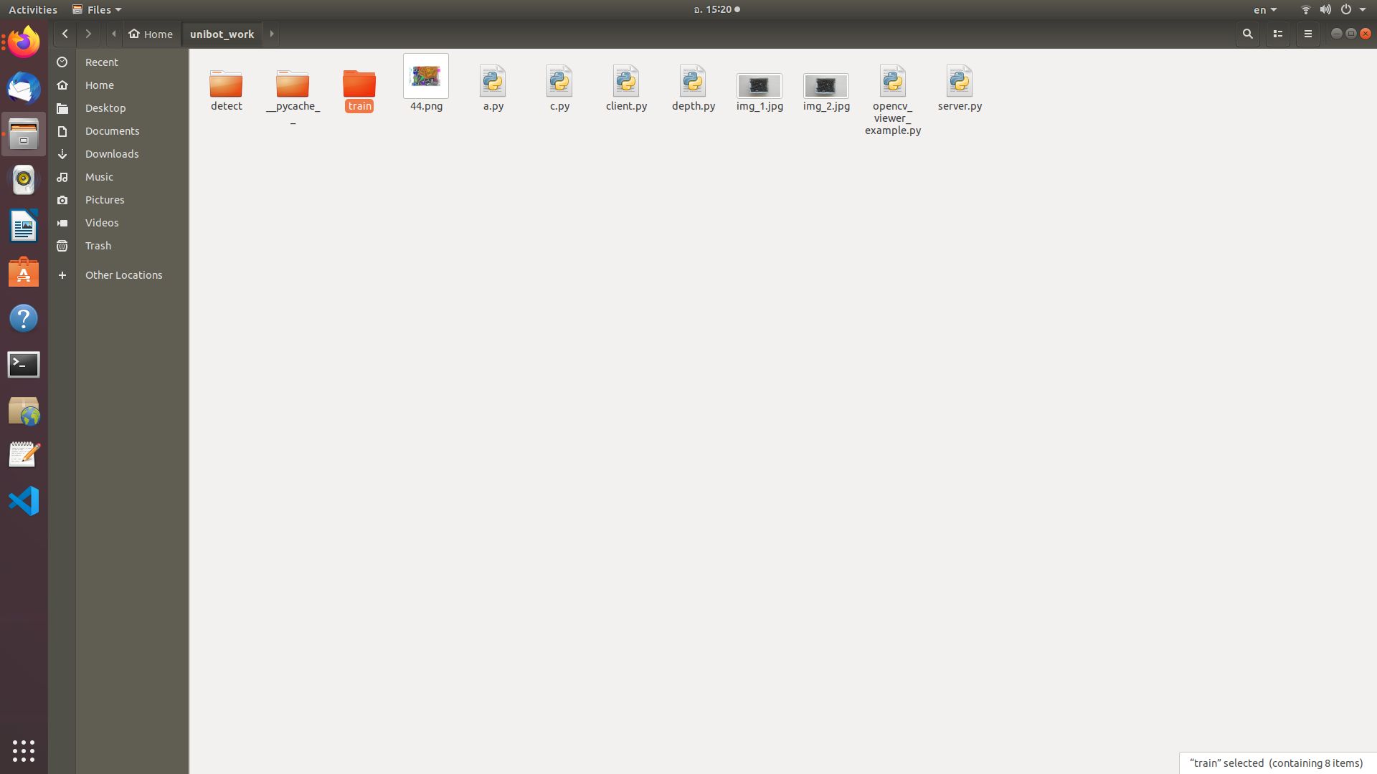

บรรทัด dataset_dir = "data/unibot/" ตั้งค่า โฟลเดอร์ train

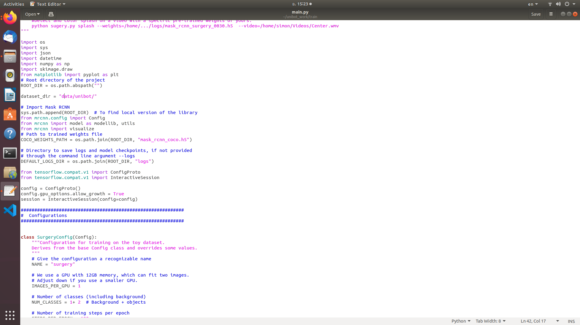

โฟลเดอร์สำหรับ train

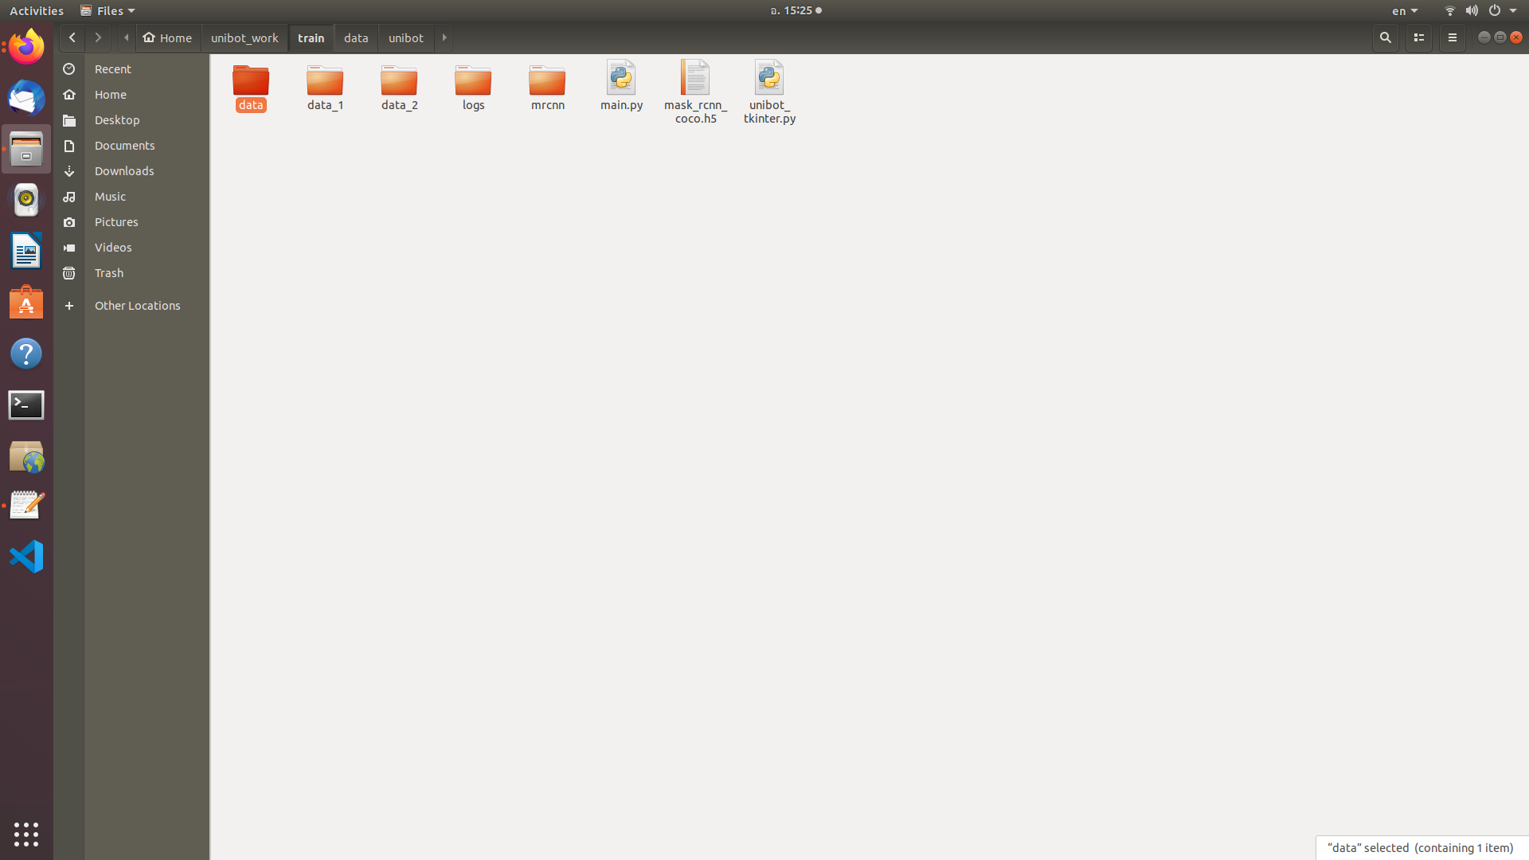

บรรทัด NUM_CLASSES = 1+ 2 ตั้งค่า จำนวน ชนิด ของวัตถุสำหรับ train

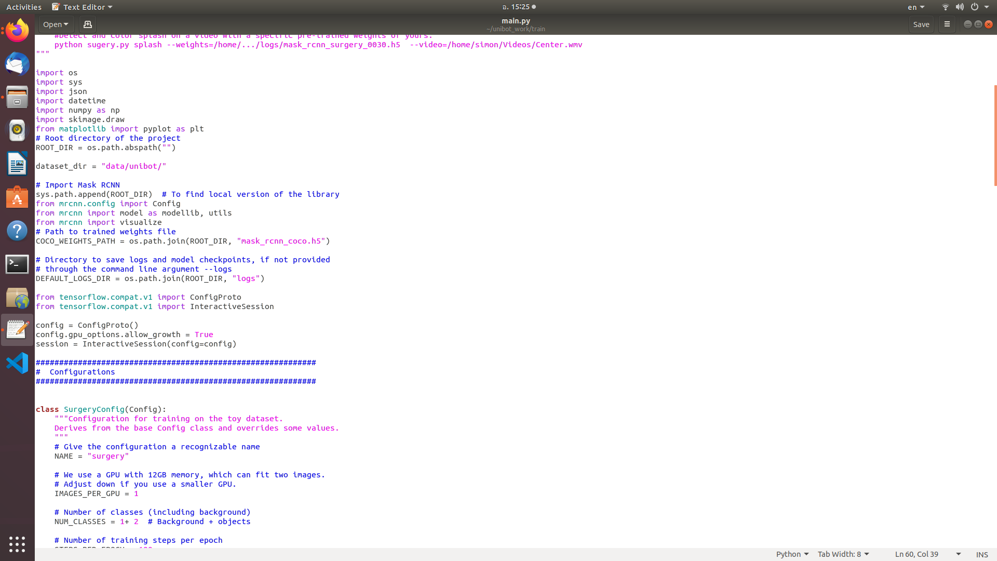

เพิ่ม บรรทัด self.add_class("surgery", param1, param2) ตามจำนวนชนิด วัตถุ param1 = ลำดับของชนิดวัตถุ param2 = ชื่อของวัตถุ

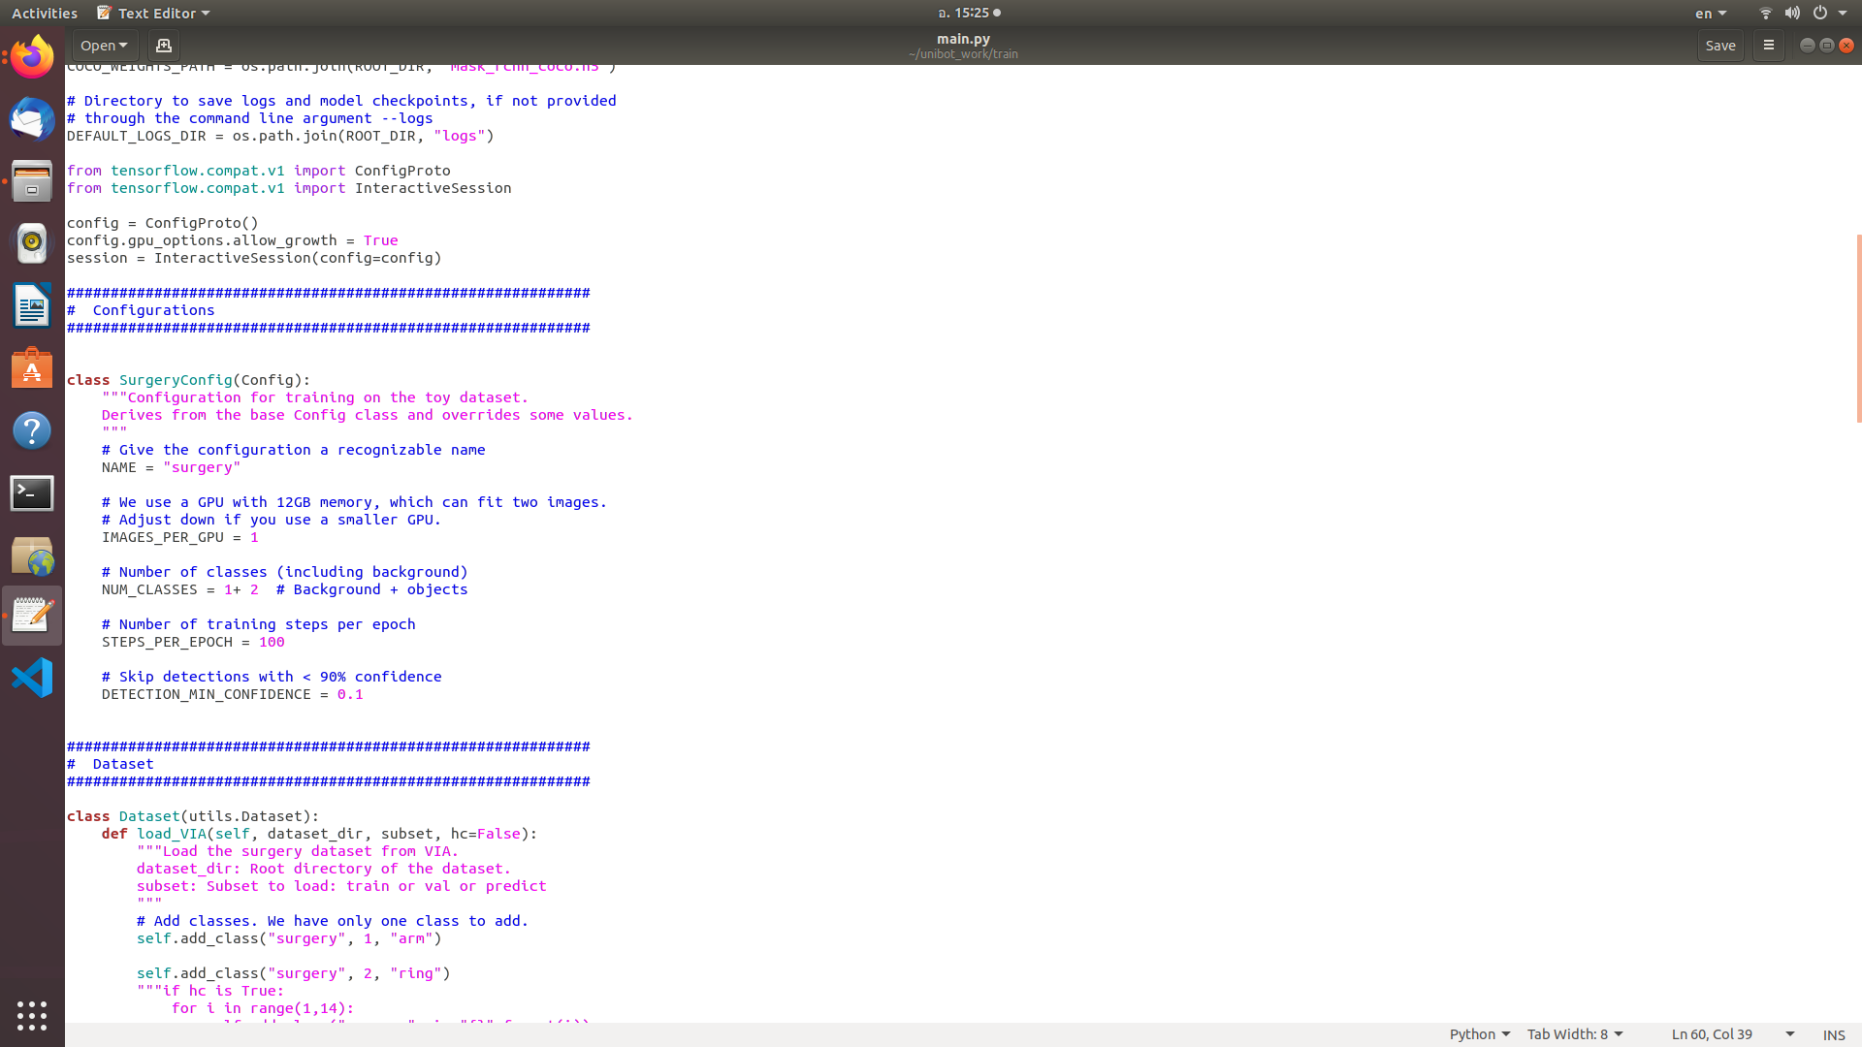

บรรทัด annotations = json.load(open(os.path.join(dataset_dir, "via_region_data.json"))) ตั้งชื่อไฟล์ json ให้ตรงกับชื่อไฟล์ สำหรับ ตาต้าเซท

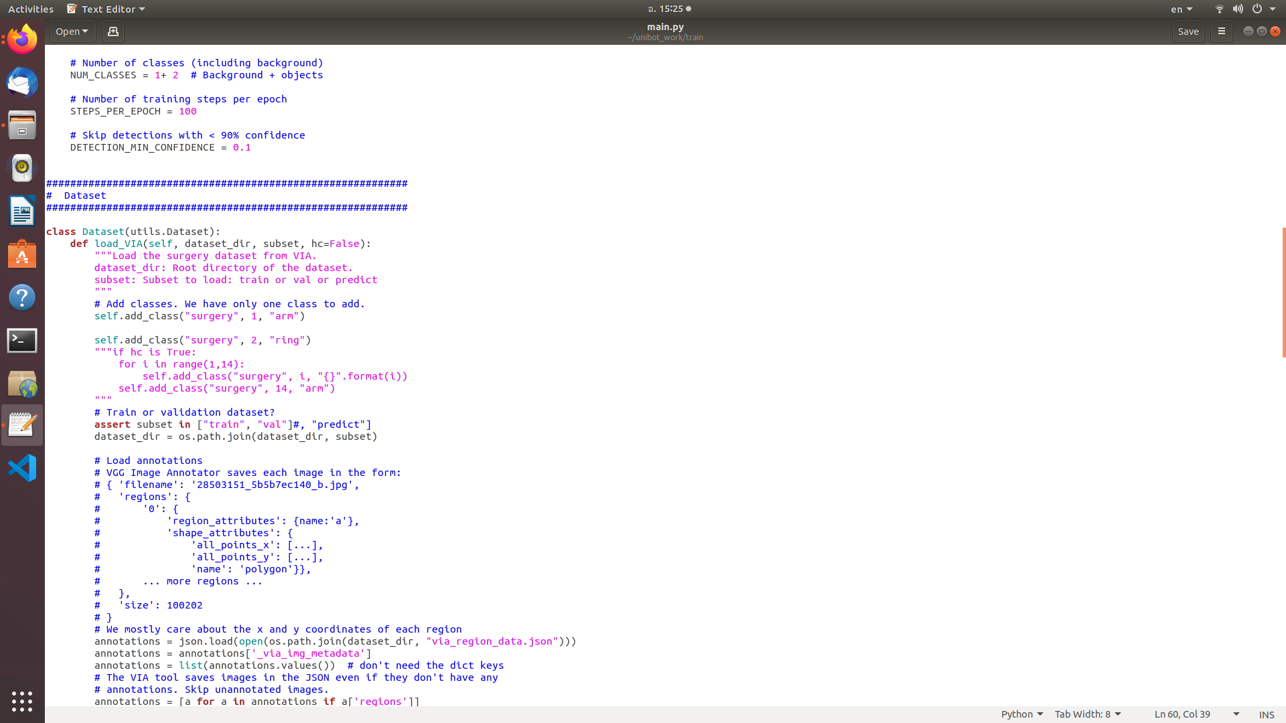

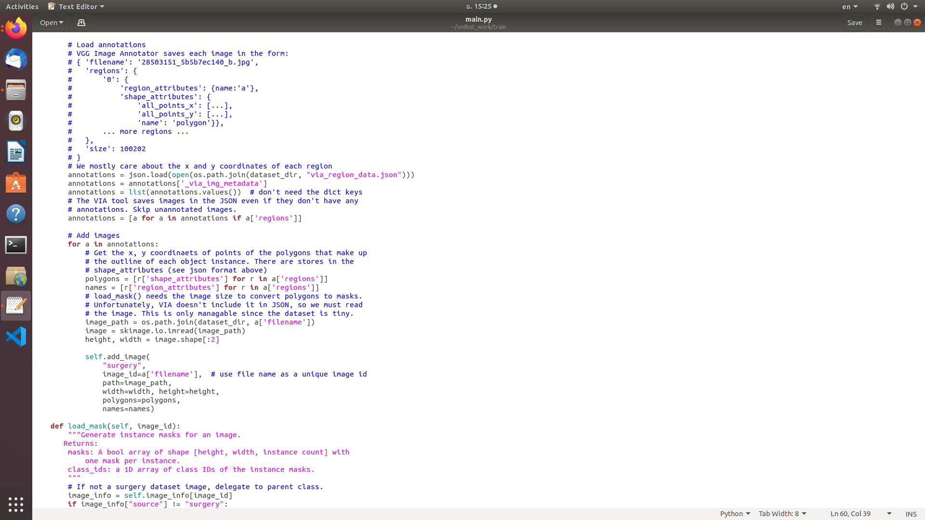

บรรทัด dataset_train.load_VIA(dataset_dir, "train")และdataset_train.load_VIA(dataset_dir, "val")

โฟลเดอร์สำหรับ train

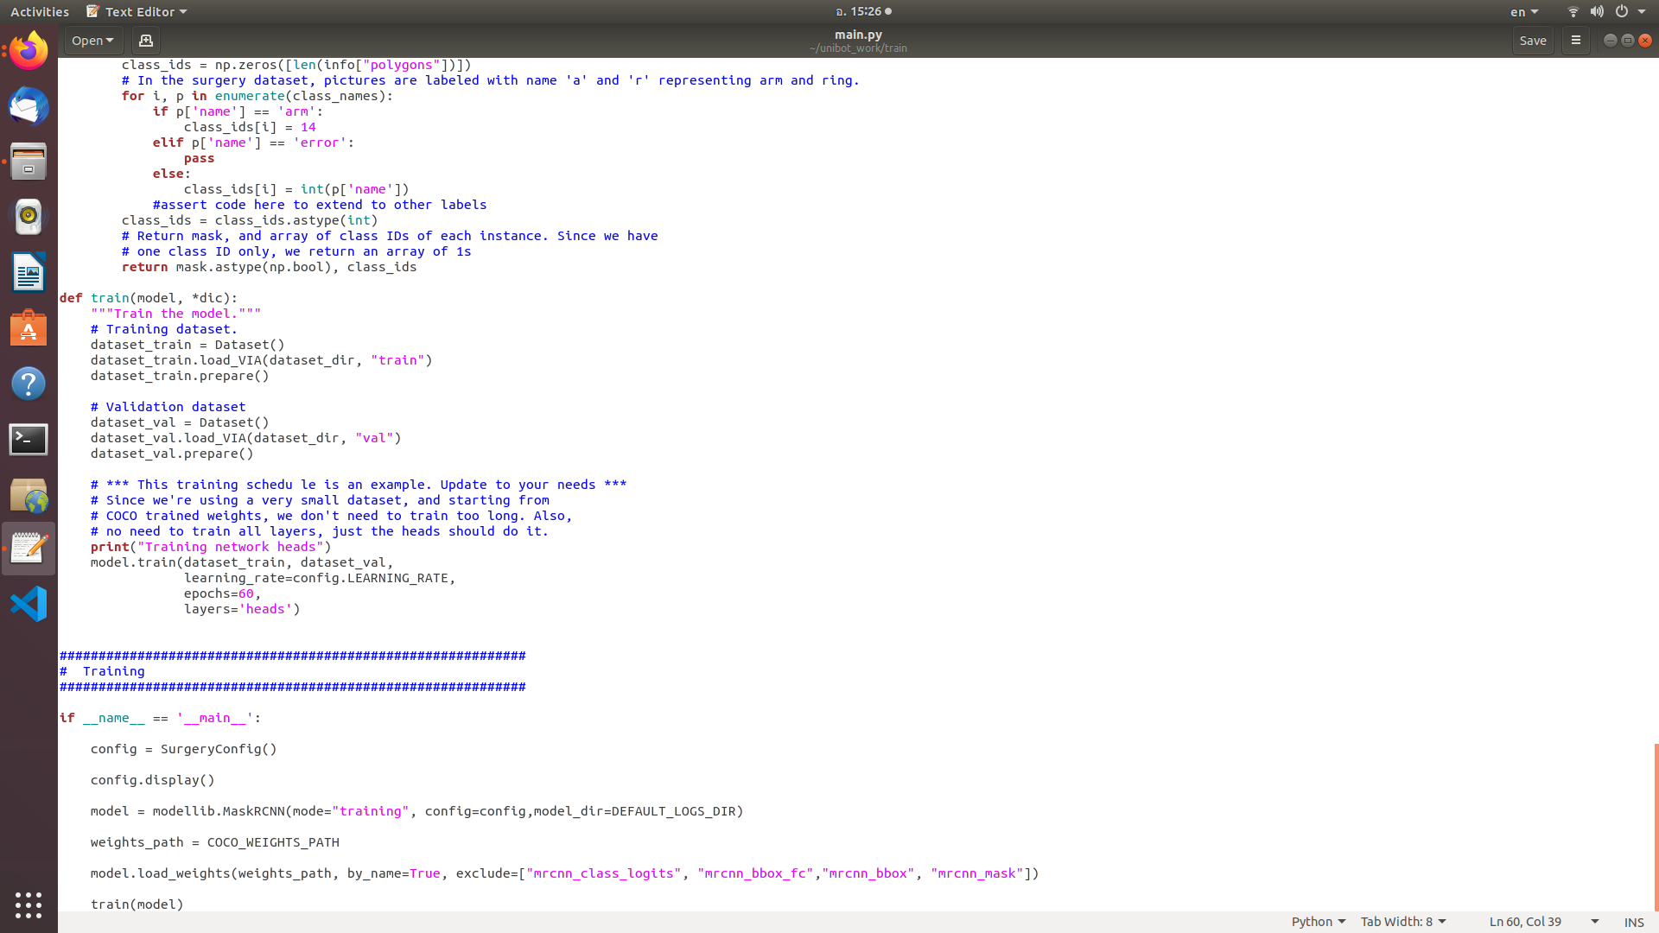

if p['name'] == 'a':
class_ids[i] = 1
elif p['name'] == 'b':
class_ids[i] = 2
เพิ่มตามจำนวน ชนิด ของ วัตถุ

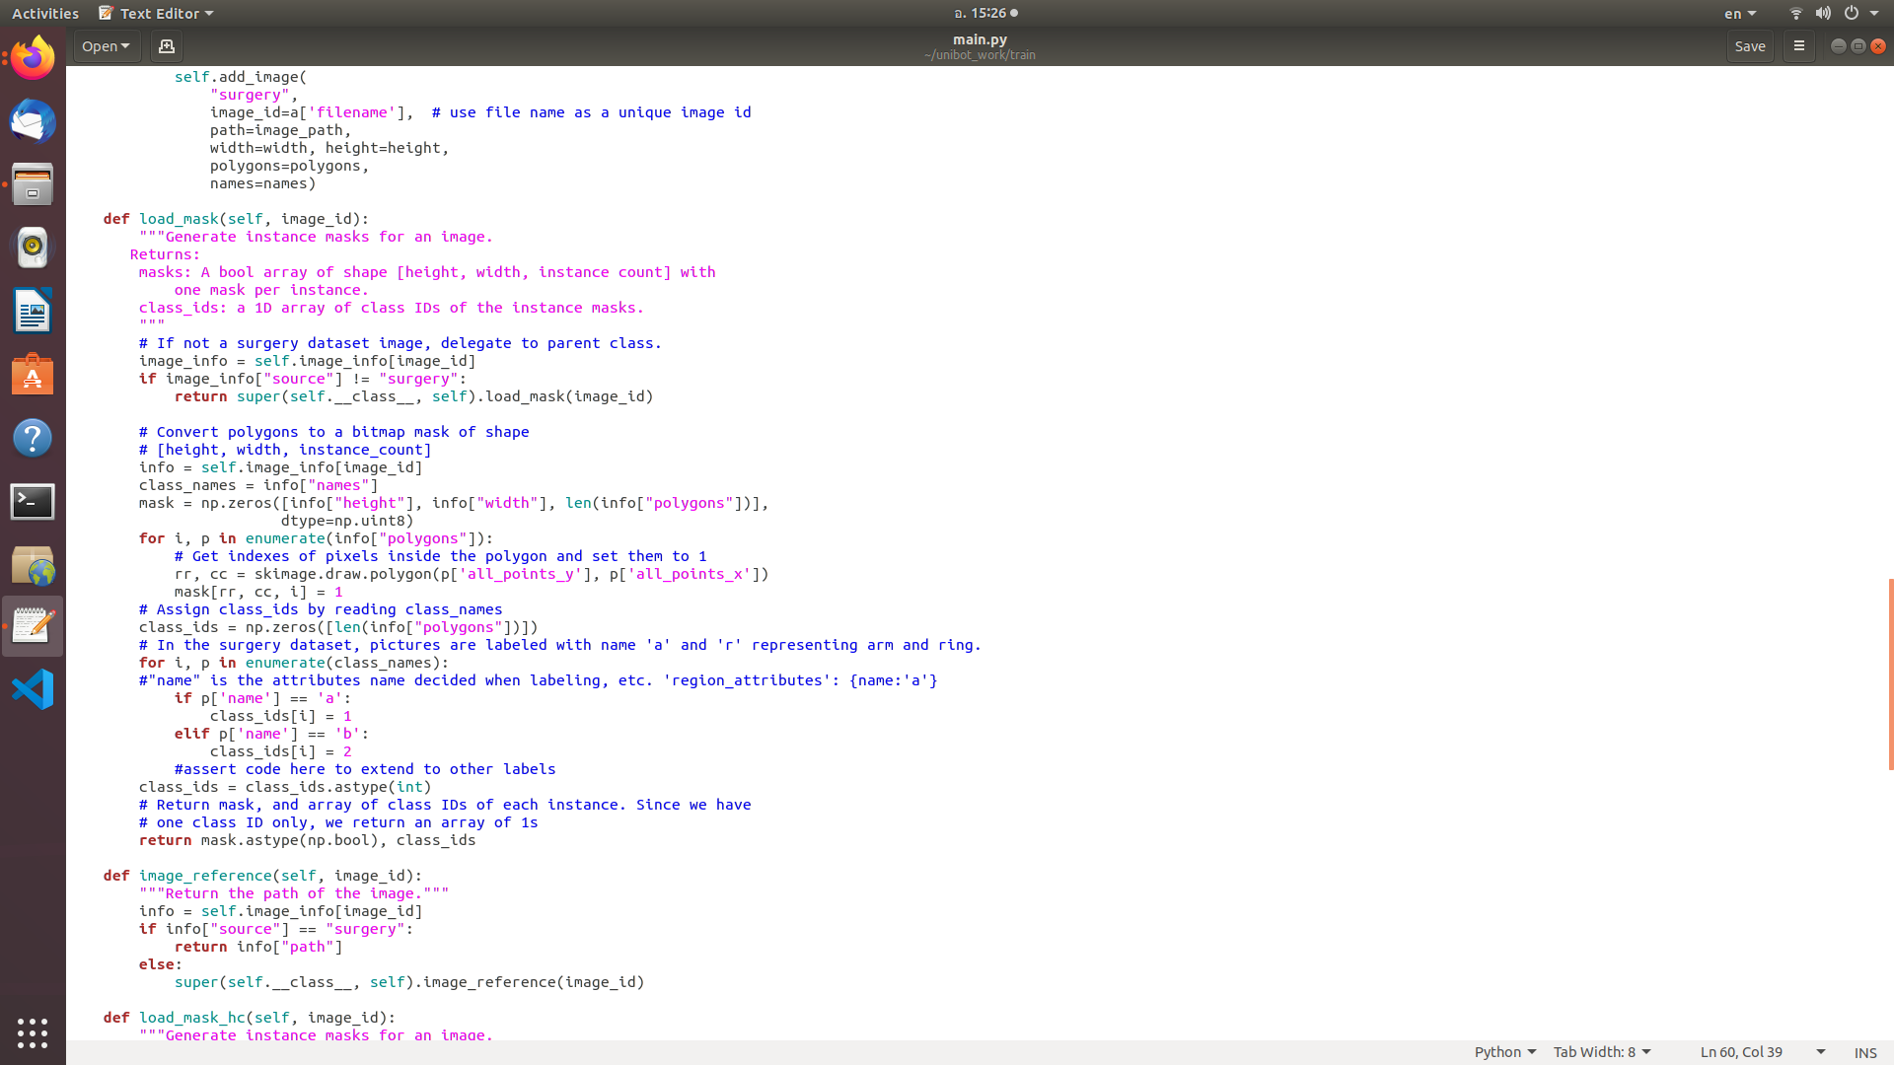

เริ่ม train
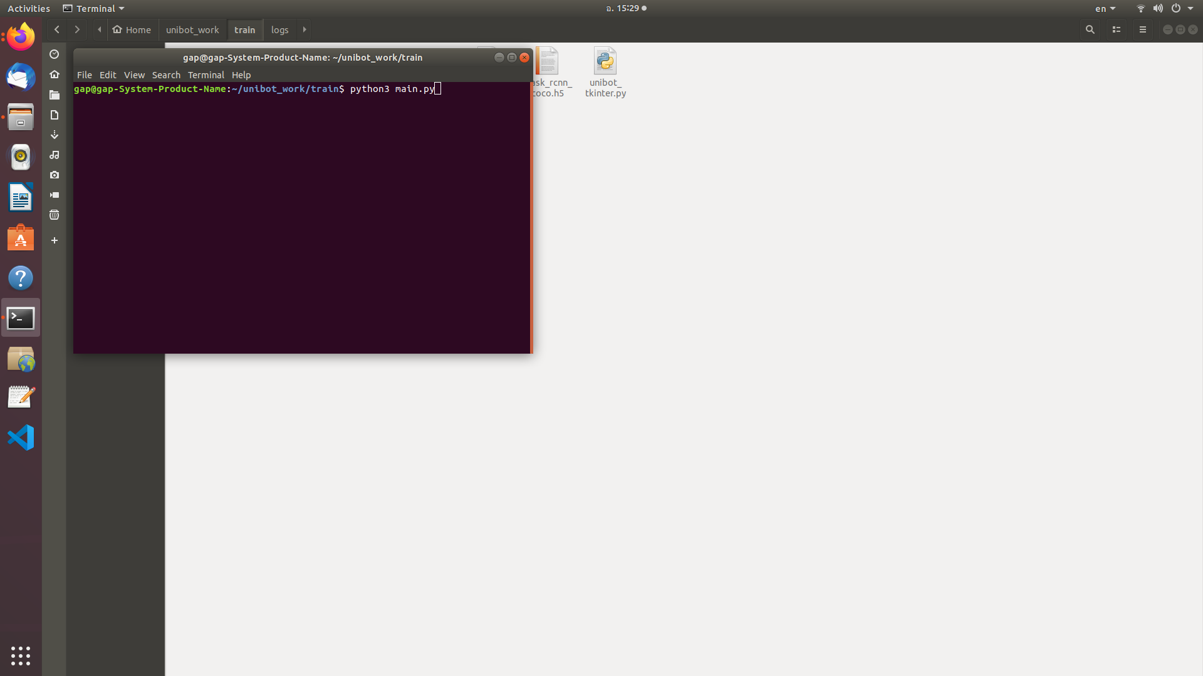

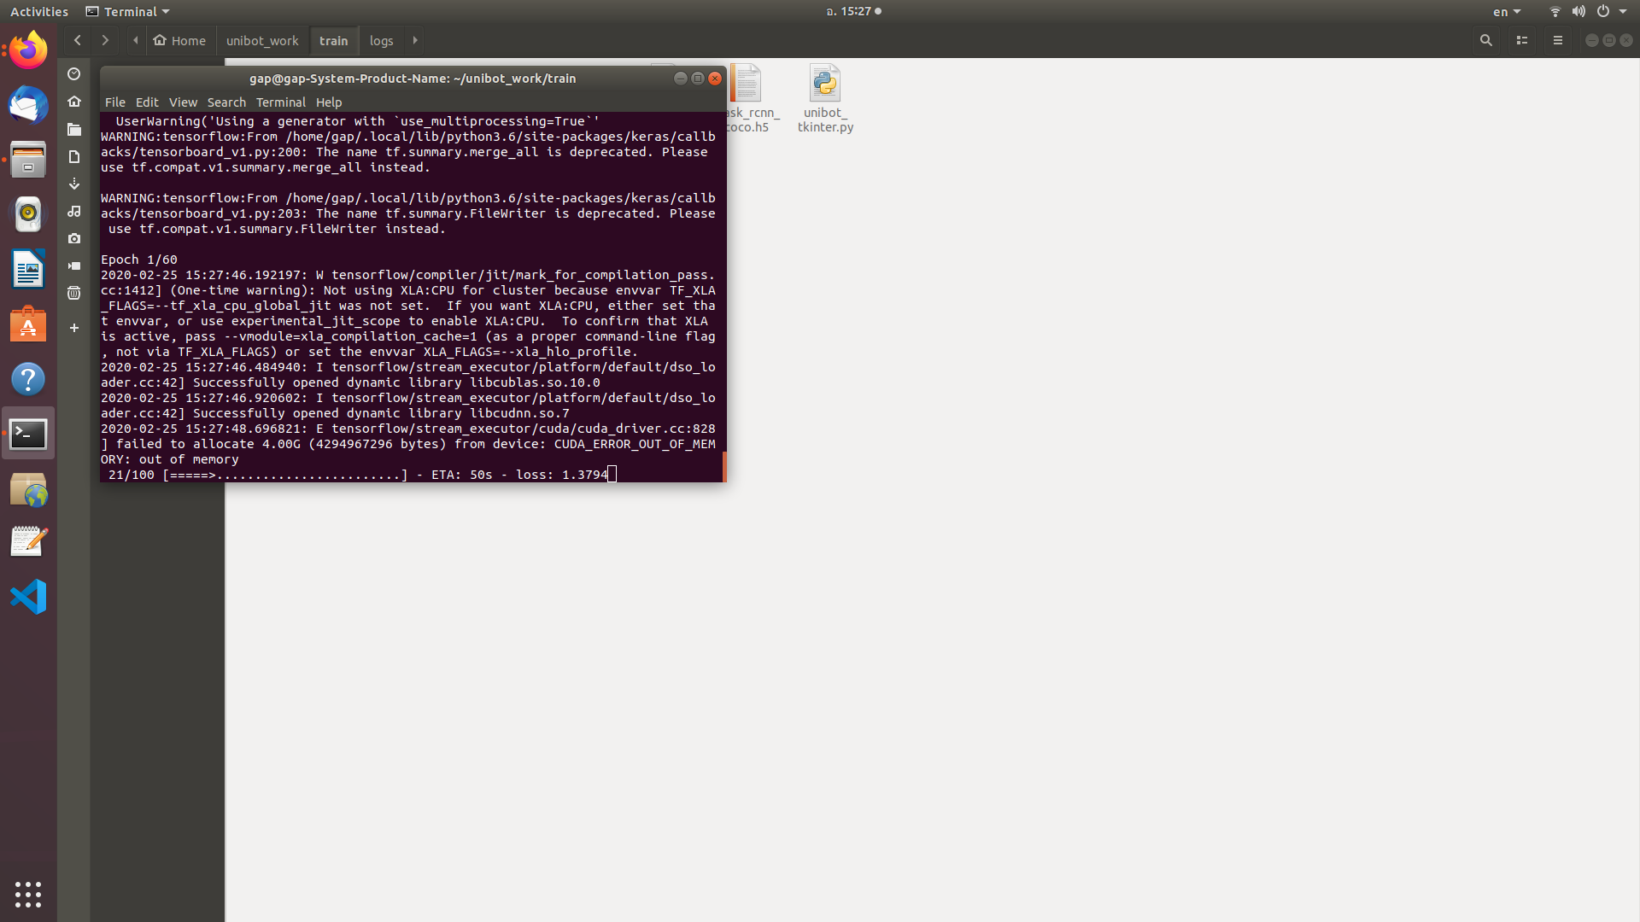

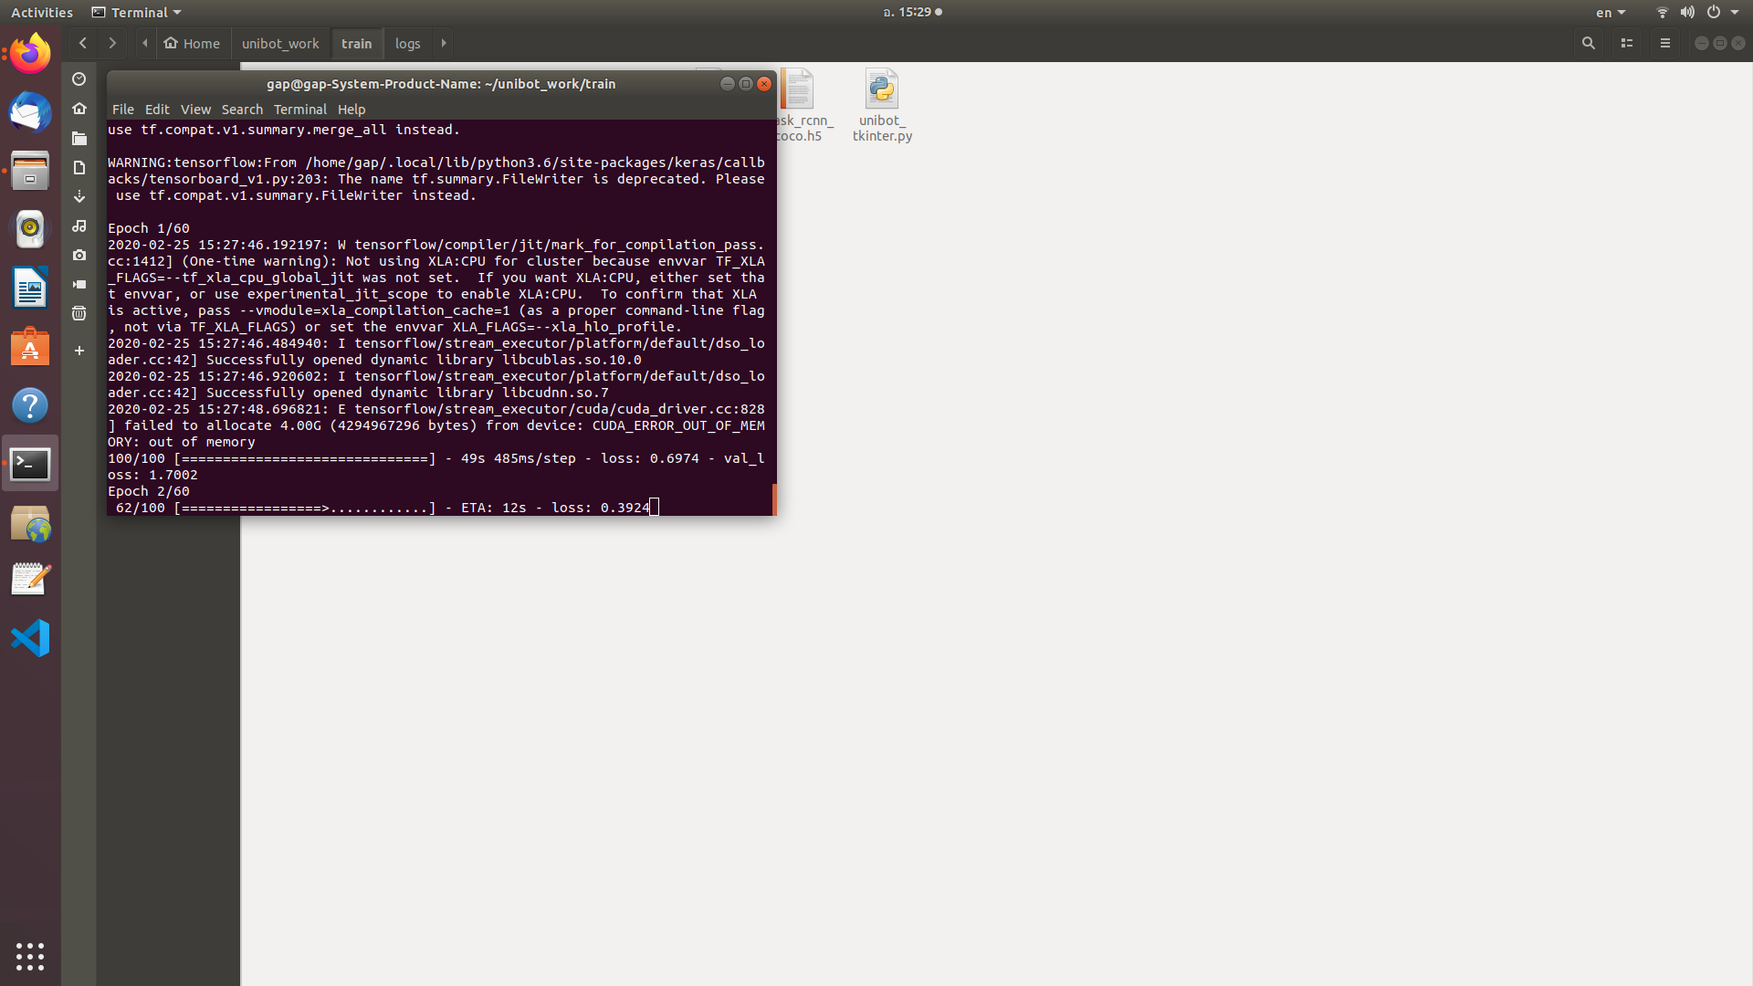

เมื่อ เสร็จ ให้ มา ที่ โฟลเดอร์ log

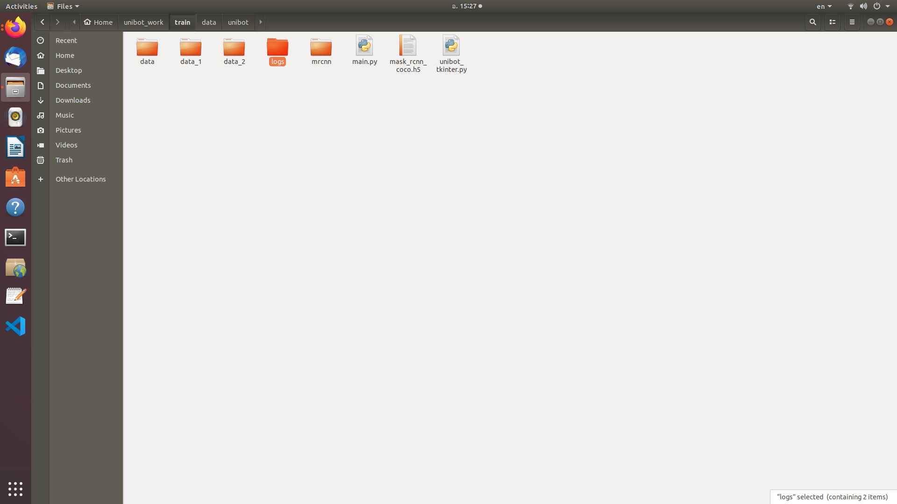

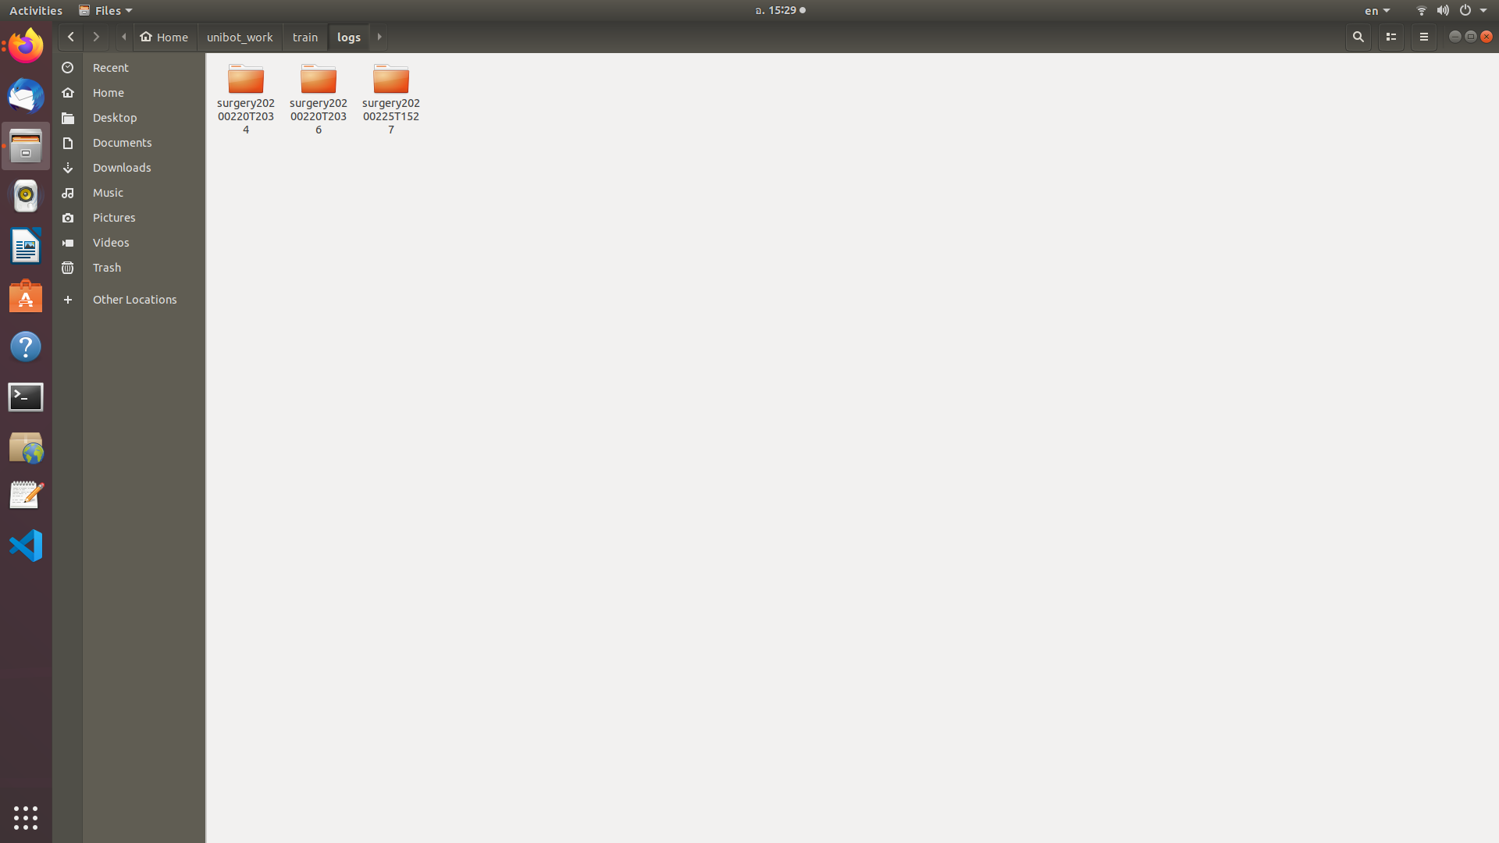

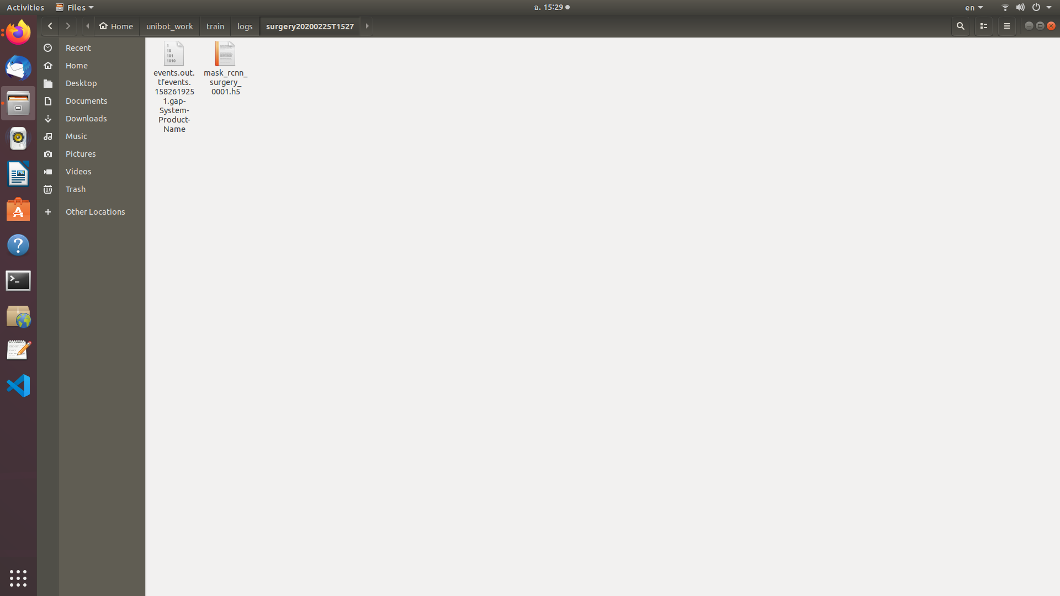

เลือก ไฟล์ model ตาม ต้องการ

หมายเหตุ ควรเลือก อันสุดท้าย

